**6月份月考试卷**

1. 在日常工作中，我们经常使用的插件有哪些？并标明其主要用途？（14分）

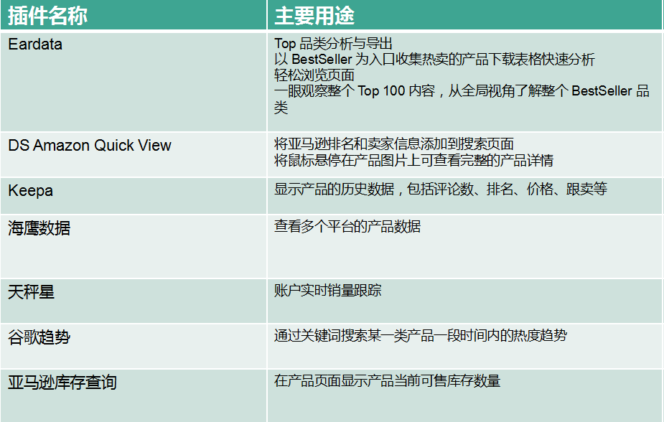

1. 请大家根据节日时间计划产品开发相关流程及时间（至少五个）。（20分）

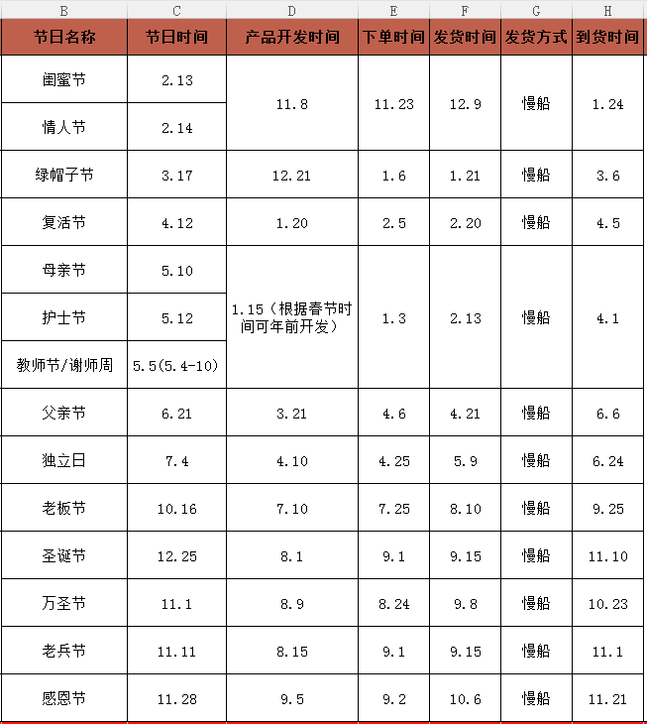

1. 供货商有哪些方面是需要我们着重考察注意的点？（16分）

1、沟通是否顺畅，供货商配合度、诚信度；

2、正规合法；

3、工厂规模，生产周期，后期供货能力；

4、产品质量 价格 价格性价比；

5、产品是否与图片一致 ；

6、发货速度 物流；

7、产品是否有认证，专利等；

8、寻找备用供货商或备用方案。

4、在工作中，如何避免产品的侵权？（8分）

1、保证供货渠道的正规性：在进行选品之时，就要从货源供应链上防止产品可能存在的侵权问题。了解生产商/供货商的生产能力，生产资质，杜绝仿品、假货。

2、选品避免侵权可能性：如果发现某个产品上面印有别人家的商标，最好先在商标网站上进行查询是否被注册商标和版权。

3、刊登Listing时，建议使用原创类图片、文字描述。Listing的标题、还有Search terms里面的关键词，也不能带有他人的品牌名称。

4、设置店铺名时，需要注意店铺名中是否有涉及他人注册的商标。不能复制其它知名品牌名称，也不能打擦边球使用容易误导买家的品牌名称。

5、产品发货之后，我们需要做哪些工作？（16分）

1.发货时间，预测到货时间

2.到货之前，确认美工出图

3.在预计到货时间，追踪产品实际到货情况

4.产品到货后，检查文案图片

5.核算实际利润与预期是否有差别

6.跟踪出单情况

7.与运营沟通分析帖子，记录各种影响因素

8.分析记录季节性产品

6、请大家写出配送费。（11分）

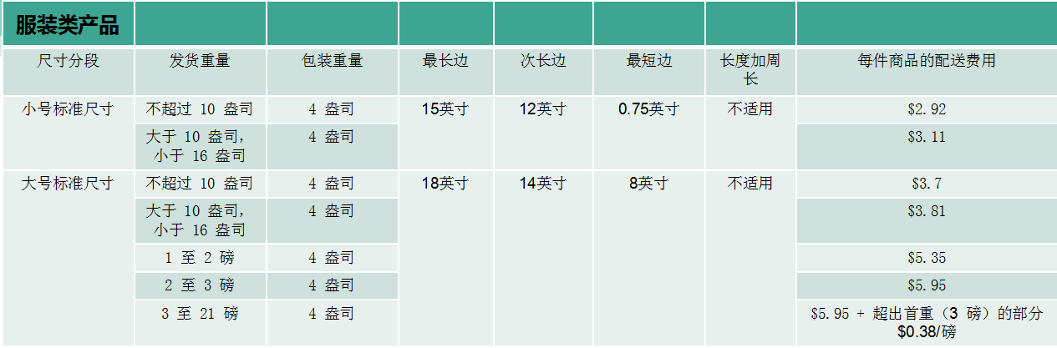

1. 一个属于HK类目盒装产品，尺寸为40*28*30CM ，包装重量为9.5kg。（空运价格40元/kg，快船11元/kg，慢船1000/方，清关税率23%）
2. 请计算产品的配送费和头程（5分）
3. 如果该产品售价为49.99美金，采购成本为45元，，请计算该产品的快船与慢船的利润和利润率。（10分）

